Работу выполнили Свистунов Тимофей и Хобта Дмитрий группа 9ИС-325

Приложение создано для людей которым нужно рассчитать расход топлива транспортного средства на необходимое количество километров.

При открытии нашего приложения нас встречает главный экран, на котором отображены уже существующие записи с расстоянием, расходом топлива и результатом.

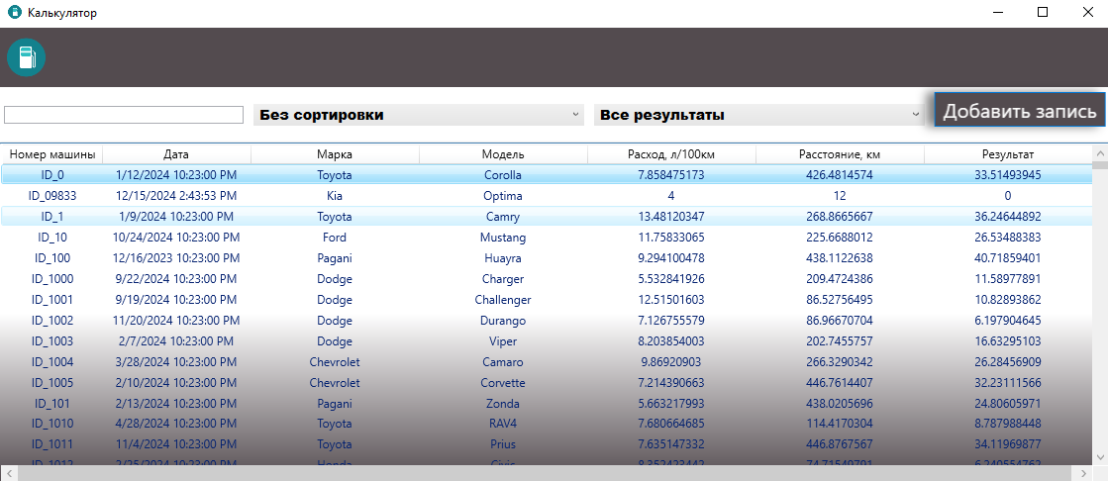

В левой части экрана располагается поиск по модели или марки машины, который выдает записи только для введенного условия.

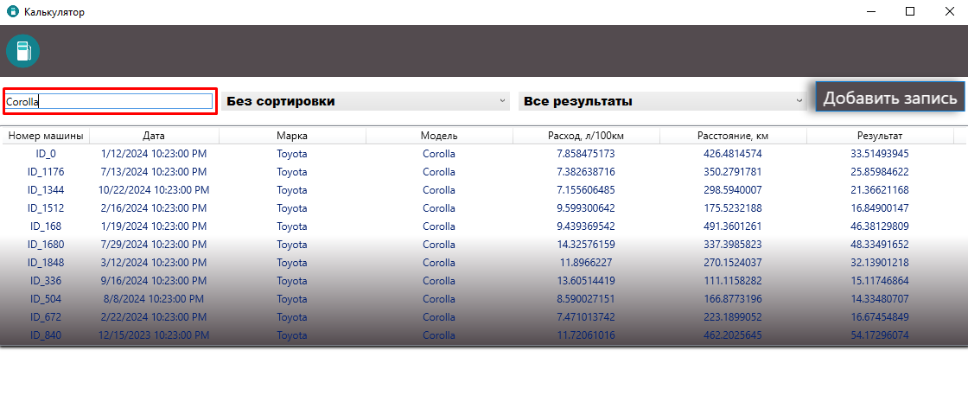

Справа от поиска находятся выпадающие списки сортировки и упорядочивания результатов. При нажатии открывается список, где можно выбрать как отсортировать список. На примере выберем сортировку «Больше расход» и результаты упорядочим «30 и более».

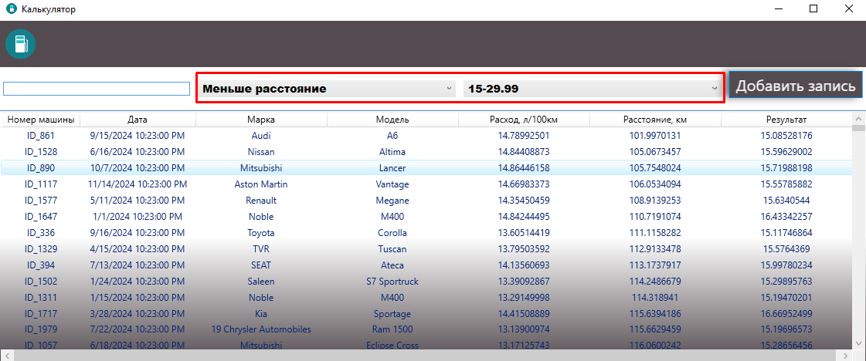

В правой части главного экрана расположена кнопка добавить запись, при нажатии которой открывается окно с возможностью внести расход и расстояние к уже имеющимся в таблице марке и модели машины.

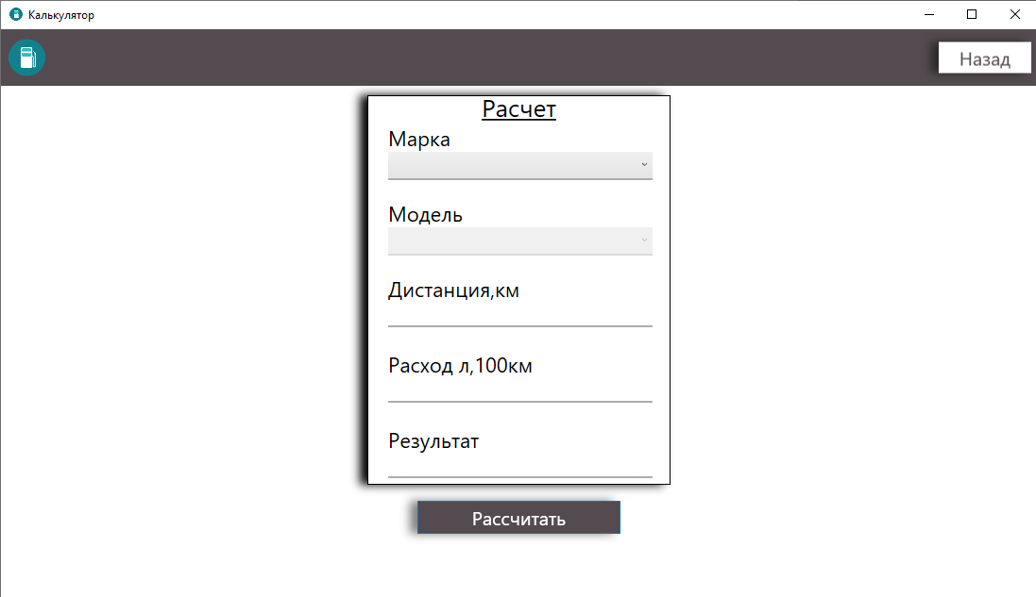

Так же в этом окне расположено две кнопки «Назад» и «Рассчитать». При нажатии на кнопку «Назад» происходит возврат на главный экран. При нажатии на кнопку «Рассчитать» происходит расчет введенных данных и добавление этих данных в таблицу на главном экране.

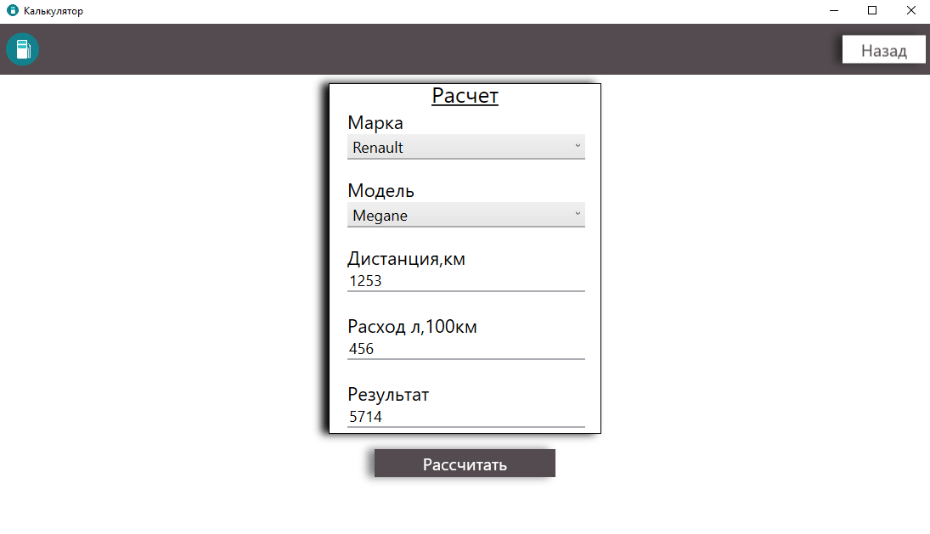

Новую запись можно увидеть выставив сортировку «Сначала новое»

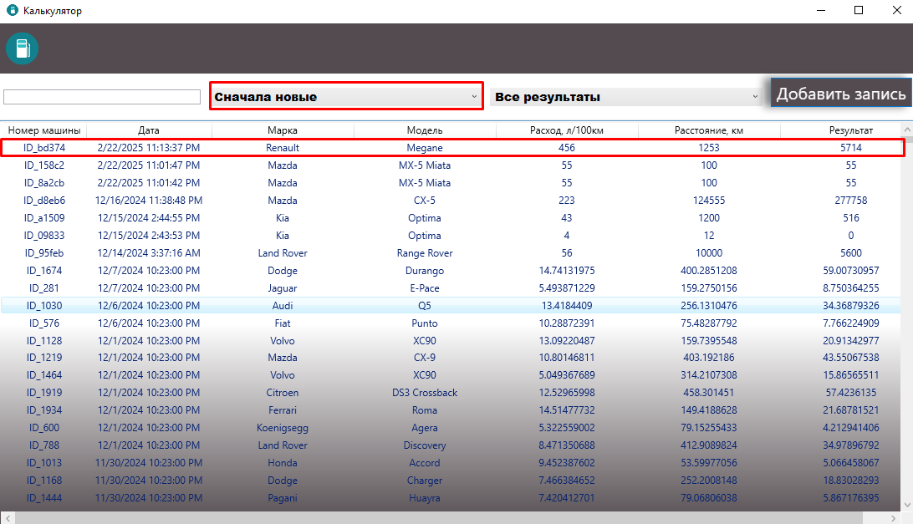

Находясь в главном экране нажатием по записи правой кнопкой мыши можно вызвать меню, в котором можно удалить или изменить запись

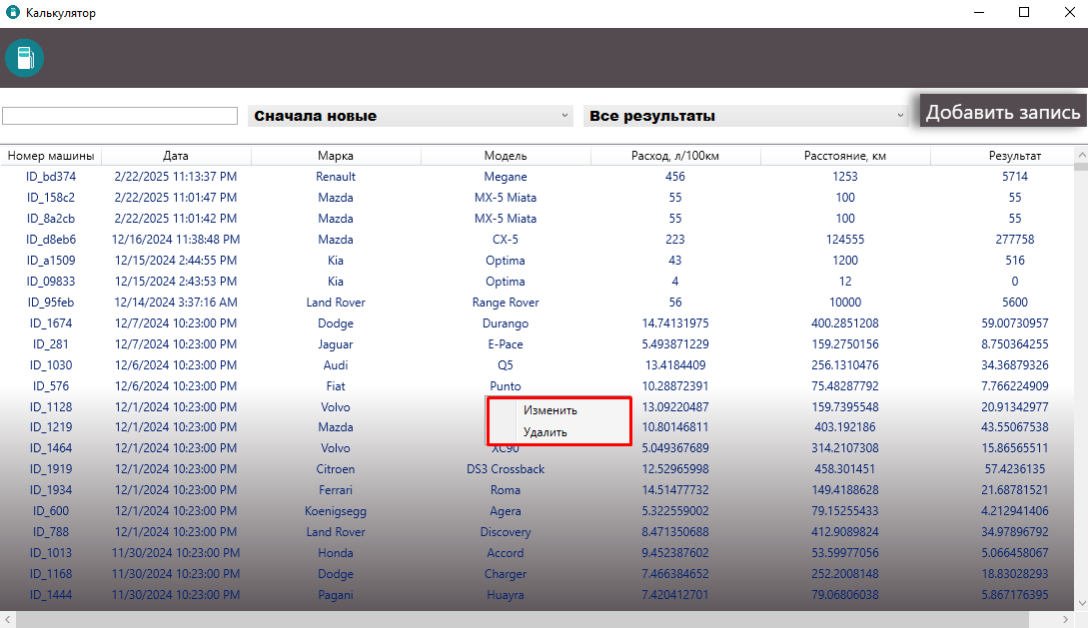

При выборе кнопки «Изменить» открывается окно с возможностью изменения расхода и расстояния. По кнопке рассчитать выводится результат измененных данных и записывается изменение в таблице на главном экране.

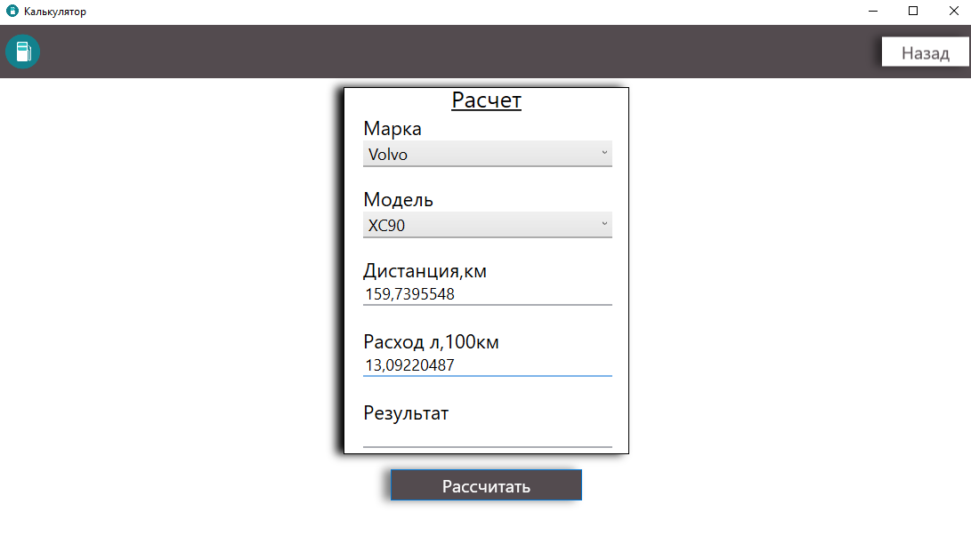

При выборе кнопки «Удалить» всплывает диалоговое окно «Вы действительно хотите удалить эту запись?» c выбором «Да» либо «Нет». При выборе «Да» всплывает уведомление об успешном удалении записи.